Demonstration der Regelreserve- und Spotmarktteilnahme von HaushaltskundInnen am Beispiel von Elektroboilern
Themenbereich (4) Aktive Endkunden-/Prosumerpartizipation
Christian FUCHS⁽¹⁾, Johanna SPREITZHOFER⁽¹⁾, Florian GUSCHL⁽²⁾,
Lukas ZÖGERNITZ⁽³⁾, Frank STOCKER ⁽⁴⁾
⁽¹⁾AIT Austrian Institute of Technology GmbH, ⁽²⁾World-Direct eBusiness solutions GmbH, ⁽³⁾TIWAG- Tiroler Wasserkraft AG, ⁽⁴⁾Austria Email AG

Motivation und zentrale Fragestellung
Der österreichische Energiesektor befindet sich im stetigen Wandel. Der Ausbau von erneuerbaren Energieträgern wird im Rahmen der Klimaziele 2030 weiter vorangetrieben und nimmt somit eine immer größer werdende Rolle in der österreichischen Energieversorgung ein. Die Stromerzeugung durch Wind- und Solaranlagen ist jedoch schwer zu prognostizieren und führt dadurch zu Lastschwankungen im Stromnetz und einer erhöhten Volatilität auf den österreichischen Strommärkten. Um auf diese Schwankungen reagieren zu können, werden Speicherkapazitäten in Form von z.B. Batterien oder Pumpspeicher benötigt, welche die Systemstabilität unterstützen und gleichzeitig von Preisschwankungen profitieren können.
Im Projekt Flex+ wird ein alternatives, dezentrales System zur Netzstabilisierung durch die Nutzung von EndkundInnenflexibilität entwickelt. Durch den Zusammenschluss vieler Komponenten wie Wärmepumpen, Elektroboiler, E-Autos oder PV-Speichersystemen in Komponenten-Pools, kann ihre aggregierte Flexibilität genutzt werden, um an kurzfristigen Strommärkten wie z.B. dem Intradaymarkt teilzunehmen, Regelreserven bereitzustellen und die Energiekosten für Endkunden durch die optimale Nutzung von Netztarifen zu senken.
In diesem Beitrag ist der Fokus auf der Demonstration der Regelreserve- und Spotmarktteilnahme des Elektroboiler-Pools.

Methodische Vorgangsweise
Den Kern des Systems bildet die Flex+ Plattform, welche den Datenaustausch zwischen Optimierer, Elektroboiler-Pool sowie Energielieferant und Regelreserveanbieter koordiniert. Die Kommunikation erfolgt anhand festgelegter Prozessstrukturen und läuft vollständig automatisiert ab.
Die Gesamtkosten des Pools werden mithilfe eines Mixed-Integer-Linear-Programming (MILP) Algorithmus minimiert. Die dafür notwendigen Daten wie Lastprofile, Preisprognosen, Abrufwahrscheinlichkeiten und Kundenspezifikationen werden dabei regelmäßig von der Flex+ Plattform bezogen. Die resultierenden Fahrpläne regeln in Echtzeit den Energiebezug und die Regelreserveerbringung der individuellen Geräte im Pool.
Energie kann ebenfalls am Intraday-Markt nachgehandelt werden. Das ermöglicht einerseits eine Korrektur der Fahrpläne im Fall von Prognoseabweichungen, und kann auch für Intraday-Trading genutzt werden. Beim Trading wird in Echtzeit ein Optimierungsmodell verwendet, welches den optimalen Ein- und Verkauf von Energie ermöglicht. Dabei können die Energiekosten teils erheblich gesenkt werden.

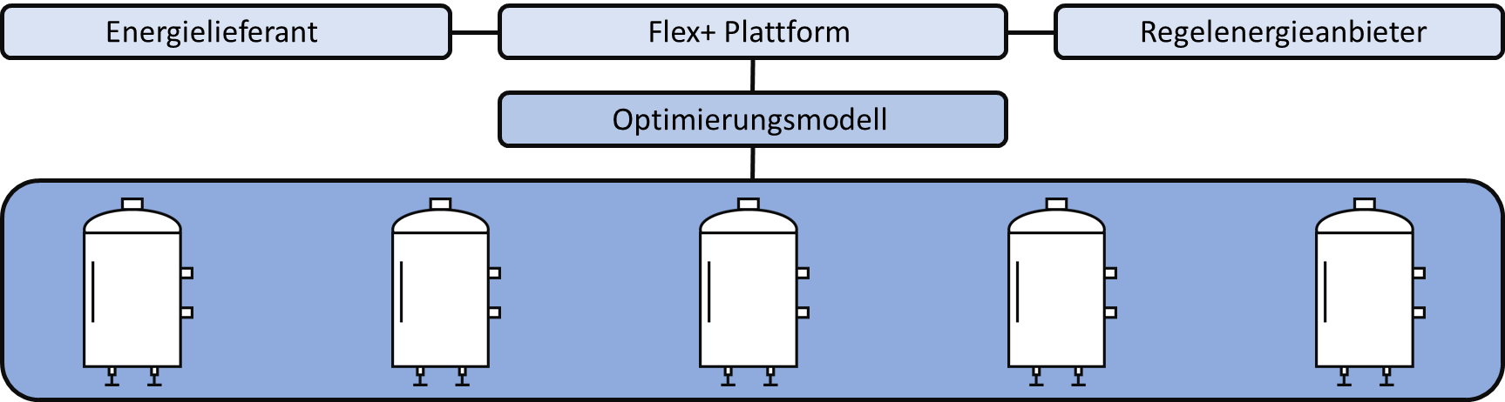

Abbildung 1: Konzept

Ergebnisse und Schlussfolgerungen
Im Rahmen der Live-Demos wird das Flex+ System an real in Gebäuden verbauten Komponenten in verschiedenen Szenarien (Sekundärregelreserve, Day-Ahead und Intraday) getestet. Ziel ist es zu ermitteln, welche Einsparungen für den Pool und damit für die EndkundInnen möglich sind.
Um das Potential und den Mehrwert des Systems abschätzen zu können, werden die Szenarien vor Beginn der Demos mittels Simulationen getestet. Die Ergebnisse repräsentieren die, unter idealen Bedingungen möglichen Erlöse. In den Simulationen konnten dabei jährliche Einsparungen der Energiekosten von 6,1% (reine Kostenoptimierung), 13,6% (Teilnahme am Regelenergiemarkt) und 12,4% (Intraday-Trading) erzielt werden.

Abbildung 2: Kostenoptimierter Pool-Fahrplan über drei Tage

In den Live-Tests liegt der Fokus nicht nur auf einer realitätsgetreuen Abbildung des Marktes und des Boiler-Pools sondern auch der effizienten Kommunikation zwischen den Komponenten über die Flex+ Plattform. Im Gegensatz zur Simulation beeinflussen hier abweichendes EndkundInnen-Verhalten und Prognosefehler die erzielbaren Erlöse.

Im Rahmen vom Projekt Flex+ konnte außerdem bereits eine Präqualifikation des Boiler-Pools für Sekundärregelreserve bei der APG erzielt werden. Es handelt sich dabei um die erste Präqualifikation von Haushaltsboilern sowie EndkundInnengeräten auf Netzebene 7 in Österreich. Dazu wurde gemeinsam von TIWAG, World-Direct, Austria Email und der APG ein eigenes Konzept erarbeitet, das u.a. den Umgang mit der Baseline und den Nachholeffekten beinhaltet. Nach der erfolgreichen Präqualifikation haben die Elektroboiler auch bereits Regelreserven im Realbetrieb erbracht.

Das Projekt Flex+ wird aus Mitteln des Klima- und Energiefonds gefördert und im Rahmen des Programms Energieforschung durchgeführt.

Jungautor, Giefinggasse 6, 1210 Wien, christian.fuchs@ait.ac.at, https://www.ait.ac.at/

